1.Hai hàm thêm và xóa sinh viên
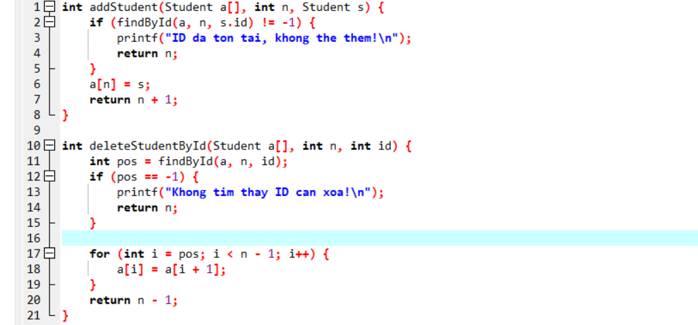
2.Prompt
Bạn là giảng viên lập trình C.
Hãy viết docstring comment khối cho hai hàm:
- addStudent
- deleteStudentById
Yêu cầu:
- Mô tả chức năng
- Giải thích tham số
- Giải thích giá trị trả về
- Viết rõ trường hợp lỗi (ID trùng, ID không tồn tại)
- Phù hợp cho sinh viên năm nhất

